**Тематичекое занятие, на тему :**

**«Блокадный хлеб»**

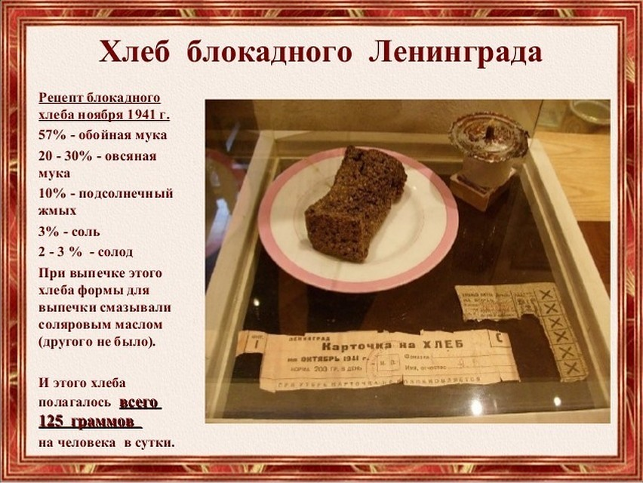

**Провела воспитатель старшей группы:**

**Гаджиахмедова Т.С**

**27.01.2021г.**

**Конспект занятия с использованием презентации**

**«Блокадный хлеб»**

Тема: **Блокадный хлеб**

Методический материал к презентации

для детей старшего дошкольного возраста

Образовательная область ФГОС ДО

***«Социально-коммуникативное развитие»***

Задачи:

Дать элементарные сведения о Великой Отечественной войне, её причинах и бедах, которые она принесла.

Формировать представление о блокаде, о трудностях блокадного города.

Воспитывать чувство сострадания, сопереживания людям, попавшим в беду.

Воспитывать уважение и благодарность защитникам Отечества, гордость за свой народ, любовь к Родине.

Блокадный хлеб

**1 слайд**

В ночь на 22 июня 1941 года фашистская Германия без объявления войны напала на Советский Союз *(так называлась раньше наша страна)*. И в нашей стране началась Великая Отечественная война.

**2 слайд**

Летом, в начале войны никто не думал, что Ленинград окажется в блокаде, поэтому больших запасов продовольствия в городе не было. А с начала войны еды стало требоваться больше, ведь в Ленинград приходили беженцы с захваченных врагом районов. Еды не хватало. Были введены карточки.

**3 слайд**

Карточки - бумажные талоны на которых указывалось положенное количество продуктов, каждому человеку.

Рабочие получали 250 г. хлеба, а служащие и дети 125 грамм на весь день.

**4 слайд**

Блокадный хлеб был не такой, как мы едим сейчас. Его стали выпекать с примесями ячменной,овсяной, соевой муки. Добавляли даже бумагу. Чтобы не умереть с голоду люди ели овощные очистки, которые обычно выбрасывают. Научились готовить лепешки из горчицы, суп из дрожжей, котлеты из хрена. Выгребали из - под снега коренья кормовой свеклы, кочерыжки от капусты, которые остались после сбора урожая. Но скоро и это стало роскошью.

**5-6 слайд**

Как только лед окреп, по Ладожскому озеру была проложена трасса. 13 ноября 1941года по ней отправился спешно собранный

конно - транспортный батальон. Лошади не кормлены, многие еле тянут даже пустые сани. Часть повозок провалилось под лед, но первые десятки тонн муки были доставлены. Автоколонны полуторок шли по льду под постоянными бомбежками, поэтому дорогу по Ладожскому озеру сначала прозвали *«Дорогой смерти»*, но позже появилось другое название *«Дорога жизни»*. Когда была в наличии, использовалась коревая мука *(от слова корка)*. Как и откуда бралась эта мука? Когда в Ладоге тонули машины, везшие муку в блокадный город, ночью специальные бригады крючьями на веревках поднимали из воды мешки. Иногда мука находилась под водой больше двух недель. В середине такого мешка какое-то количество муки было сухим, а внешняя промокшая часть при высыхании схватывалась, превращаясь в твердую корку. Эти корки разбивали на куски, а затем измельчали и перемалывали. Эта коревая мука давала возможность значительно сократить количество других малосъедобных добавок в блокадном хлебе.

**7-8-9-10-11 слайд**

Ленинградцы не сдавались. В окруженном городе, под обстрелом, измученные голодом и холодом, они продолжали работать и учится.

**Рассказ о Максиме Емельяновиче Твердохлебе.**

        1 января 1942 года в детском саду у Алеши Пахомова была настоящая елка. Пришел военный гармонист и стал играть веселые песни. Алеша раньше любил плясать под музыку, и другие ребята тоже, но теперь сил у них не было, они лишь сидели на лавочках и тихо хлопали в ладоши. А из кухни доносился вкусный запах…

        В конце праздника им дали настоящий обед. На первое был суп, и в нем плавала лапша. На второе – гречневая каша с настоящей котлеткой. А на третье воспитательница вынесла мандарины, каждому – по мандарину. Алеше достался ярко-желтый мандарин с круглой дыркой насквозь.

Максим Твердохлеб тоже не знал про Алешу, но каждую минуту жизни он помнил, что в родном городе умирают от голода люди. Он возил хлеб по Ладожскому озеру. Максим Твердохлеб водил машину без сна уже третьи сутки. 31 декабря на складе продуктов ему сказали:

- Особой важности груз доверяем вам. Вот фанерные ящики и на каждом написано: *«Детям героического Ленинграда»*. Это мандарины из Грузии, для новогодних праздников детям. Берегите их изо всех сил.

Машина, идущая среди ровных белых льдов, видна издалека. Фашистские истребители, заметив машину, стали пикировать на нее. В таких случаях шоферы выскакивали из машины и прятались в сугроб – лишь бы живым остаться. Машину можно починить, а за грузом на другой день кто-нибудь приедет.

        Но Твердрхлеб вез мандарины. Их нельзя морозить, их надо быстрей везти ленинградским детям. И Максим Емельянович продолжал борьбу с фашистскими самолетами. Бросал машину то вправо, то влево. Внезапно останавливал ее, снова мчался вперед. Пулеметная очередь пробила кабину, другая – разбила переднее стекло, третья – отколола кусок от руля. Кровь заливала лицо шофера, были поранены руки, но машины продолжала идти. Наконец фашисты улетели.

        Когда шофер Твердохлеб довез мандарины до места, он не мог сразу разжать руки. Так крепко он сжимал остаток изломанного руля. Друзья вынесли его из кабины и перевязали. Сорок девять пробоин насчитали они в машине. И в мандарине Алеши Пахомова тоже была пробоина от фашистской пули.

12-13-14-15-16 слайд

Государственный мемориальный музей обороны и блокады Ленинграда.

**17 слайд** *«Памятник, установленный полуторке»* во Всеволожске.

**18 слайд** *«Разорванное кольцо»* — мемориал, входящий в Зелёный пояс Славы, расположен на западном берегу Ладожского озера, у начала Дороги Жизни.

**19 слайд** *«Цветок жизни»* Мемориал создан в память о погибших детях блокадного Ленинграда.

**20 слайд**

Хлеб, не объёмное слово

Но по смыслу важнее нет.

Во главе он стоит живого

Без него не проходит обед.

Хлеб миллионы жизней

От смерти спасал ни раз.

Кровью крестьянской, потом

Он доставался для нас.

Чёрствая корочка хлеба

Символ блокады, войны.

Голод для человека

Видимый край беды.

Тянет ручонки ребёнок

Голод стоит в глазах.

Корочку хлеба дайте

Жалостно просит в слезах.

Сердце от боли сжалось

Детские слыша слова.

Возьми малыш, что осталось

Крошки со стола.

Жадным движением ручек

Крошки отправлены в рот.

Словно лесную малину

Он с наслаждением жуёт.

Валерий Куроленко

**Используемая литература**

1. Валерий Воскобойников *«Девятьсот дней мужества»* Издательство *«Малыш»* 1984 год.

2. Дмитриев В. К …Была война, была блокада…Издательство Корона принт, 2013.

